OKRESNÍ FOTBALOVÝ SVAZ BEROUN

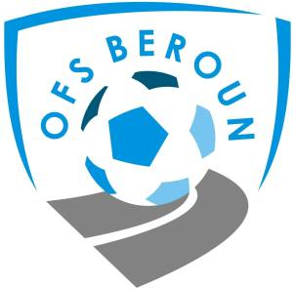
V Hlinkách 650 / 25
266 01 Beroun
P.O. BOX 112
IČ – 22880356, číslo účtu – 246493212 / 0300 (ČSOB)
mobil – 737 318 428
e-mail – info@ofsberoun.cz
internet – www.ofsberoun.cz

SMLOUVA O SDRUŽENÉM DRUŽSTVU

komu: STK / KM OFS Beroun

KLUB:
……………………………………………………………………… ( uveďte přesný název klubu )
………………………… ( uveďte ID /sedmimístné číslo/ klubu – v souladu s databází FAČR )
a
KLUB:
……………………………………………………………………… ( uveďte přesný název klubu )
………………………… ( uveďte ID /sedmimístné číslo/ klubu – v souladu s databází FAČR )

Soutěžní ročník:
………………………………………..(doplňte)

Kategorie:
………………………………………..(doplňte věkovou kategorii)

Název sdruženého družstva:
………………………………………………………………….……..(doplňte)
(t.j. pouze název obce jednoho družstva / název obce druhého družstva)

Hřiště (stadion):
……………………………………………………………….………..(doplňte)
(uveďte místo, kde bude sdružené družstvo hrát své domácí zápasy)

Smlouva uzavřena dne:
……………………………….………………… .(doplňte přesné datum)

___________________________________ ___________________________________
razítko klubu razítko klubu
podpisy statutárních zástupců klubu podpisy statutárních zástupců klubu

